

Fundação CECIERJ - Vice Presidência de Educação Superior a Distância
Curso de Tecnologia em Sistemas de Computação
Disciplina: Computação Gráfica
AD2 - 1° semestre de 2013.

- O são Vertex Shaders e Pixel Shaders? Dê um exemplo de efeito que pode ser atingido por cada um. (1.0 ponto).
Vertex Shaders são programas que são programados e carregados para a GPU e interferem de alguma forma o estagio de geometria do pipeline gráfico. Efeitos possíveis com esta estratégia são texturas procedurais e diversos modelos de iluminação por vértice. Pixel shaders são programas que alteram o estagio de rasterizacao. Efeitos possíveis são bump-mapping e especularidade.

- Escreva a matriz de projeção ortogonal e perspectiva e justifique porque esta transformação não possui inversa (e portanto não pode ser “desfeita”). Explique a diferença das duas projeções (1.0 ponto).

A Matriz ortogonal é dada por:
1 0 0 0
0 1 0 0
0 0 0 0
0 0 0 0

A perspectiva é dada por:
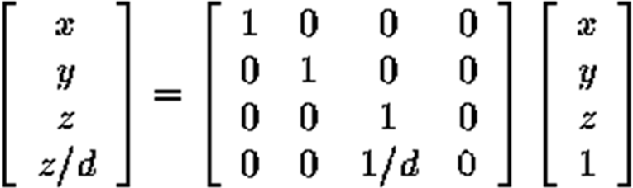

Esta matriz tem dereminante igual a zero, portanto não é inversível, portanto não pode ser desfeita.

- O que é o Culling de Polígonos? Fale brevemente sobre as Octrees. (1.0 ponto).
Culling de polígonos consiste em descartar polígonos que não são visíveis para a câmera, seja por razoes de oclusao ou por razoes de estarem fora do câmera frustum. As Cotrees são estruturas hierárquicas que dividem um espaço em 8 sub-espacos, através de um plano alinhado com cada eixo cartesiano. Esta divisão ocorre ate algum critério ser atingido, tal como um numero máximo de polígonos dentro de um volume.

- Explique a diferença entre ilumiunação por pixel e iluminação por vértice (1.0 ponto)

Na iluminação por pixel, aplica-se a equação de iluminação (por exemplo, Phong) para cada ponto de superficie de um objeto que corresponde sua projeção num dos pixels da tela. Já na iluminação por vértice aplica-se o cálculo de iluminação para cada vértice, independente de sua projeção na tela. No estágio de rasterização será feita uma interpolação das cores dos vértices, preenchendo o interior do polígono.

- O que é Environment Mapping? Porque a usamos? (1.0 pontos)

O reflexo real consiste em traçar um raio que simule a reflexão de um raio de luz para um determinado ponto da superfície, sendo necessário calcular a interação deste raio de reflexo com a cena, para ver qual a luz que chega. Para isto, deve-se calcular a iluminação outra vez, apenas para detectar a contribuição de reflexo. O Environment mapping consiste em substituir este cálculo de reflexo por uma textura conhecida: ao traçar o raio de reflexo, ao invés de calcular outra vez a iluminação e a interação deste raio com a cena toda, calcula-se apenas uma projeção de textura para ele.

- O que é a linguagem CUDA para GPUs? (1.0 ponto)
As GPUs se tornaram genéricas o suficiente para poderem executar programas que não são necessariamente etapas do pipeline gráfico. A linguagem CUDA foi criada para poder acessar a GPU de forma mais genérica e poder integrar com programas convencionais.

- O Ray tracing é um ótimo método para renderizar funções implícitas. Explique (1.0 ponto).

O Ray tracing, por realizar um cálculo exaustivo de interseções com a geometria da cena, pode usar neste cálculo equações que não sejam necessariamente de polígonos, mas de outras superfícies. Na rasterização isto é praticamente impossível, devido ao pipeline baseado em vértices e interpolação de polígonos.

- Porque na equação de Ray-tracing, em cada etapa a contribuição de cor vinda da recursão é menor? Porque depois de algumas recursões o efeito passa a ser praticamente imperceptível? (1.0 ponto)

A equação do Ray-tracing é dada por:

Cor = Iluminacao (P) + Kr* RayTracing(Reflexo) + Kt*RayTracing(Transmissao)

Kr é o coeficiente de reflexo, que varia entre 0 (sem reflexo) a 1 (espelho). Assim, em cada etapa o resultado da recrusão é multiplicado por um coeficiente menor ou igual a um, fazendo com que diminua de intensidade. Ao fazer isto recursivamente este coeficiente é espalhado e tem-se que o valor fica pequeno, podendo num determinado momento chegar a ser menor do que o valor de representatividade do RGB.

- Porque as texturas procedurais podem ser geradas nas placas gráficas programáveis? (1.0 ponto)

As texturas procedurais precisam gerar dados para cada pixel, que deve receber uma cor de uma textura. Na razterizacao convencional, a simples interpolação não e’ capaz de gerar dados individualizados para cada texel. As placas programáveis permitem gerar dados individuais para cada pixel, interferindo no processo de rasterizacao. Pelo fato de poder executar uma função por pixel, estas placas permitem criar dados de textura pixel a pixel.

